+
INWESTOR
  Gmina Wrocław
  50-141 Wrocław, pl. Nowy Targ 1-8
  tel. (071) 777-70-00
  www.wroclaw.pl
PRZEDSTAWICIEL  ZAMAWIAJĄCEGO  OPRACOWANIE
   | Zarząd Zieleni Miejskiej  Trzebnicka 33, 50-231 Wrocław  T +48 71 32 3 50 00  E sekretariat@zzm.wroc.pl  www.zzm.wroc.pl
NAZWA ZADANIA | Zagospodarowanie części Parku 1000-lecia we Wrocławiu  małą architekturą.  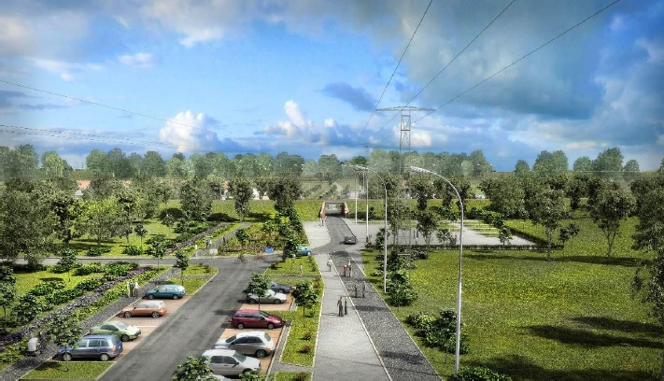
TEMAT  OPRACOWANIA | PROGRAM FUNKCJONALNO UŻYTKOWY

KOD CPV | NAZWA GRUP, KLAS I KATEGORII ROBÓT
45 00 00 00-7 | Roboty budowlane
45 10 00 00-8 | Przygotowanie terenu pod budowę
45 23 32 00-1 | Roboty w zakresie różnych nawierzchni
45 11 12 00-0 | Roboty w zakresie przygotowania terenu pod budowę i roboty ziemne
71 20 00 00-0 | Usługi architektoniczne i podobne
71 24 80 00-8 | Nadzór nad projektem i dokumentacją

Opracował | Zatwierdził | Zatwierdził

1 CZĘŚĆ OPISOWA PFU 2
1.1 Opis ogólny przedmiotu zamówienia 2
1.1.1 Przedmiot zamówienia 2
1.1.2 Inwestor: 2
1.2 Aktualne uwarunkowana wykonania przedmiotu zamówienia 2
1.2.1 Lokalizacja i stan istniejący 2
1.2.2 Obowiązujący MPZP 3
1.2.3 Uwarunkowania w zakresie ochrony zabytków 5
1.2.4 Uwarunkowania w zakresie ochrony środowiska 5
1.3 Zakres prac objętych zamówieniem: 5
1.4 Opis wymagań Zamawiającego w stosunku do przedmiotu zamówienia 6
1.5 Ogólne właściwości funkcjonalno – użytkowe. 6
1.6 Szczegółowe właściwości funkcjonalno-użytkowe 7
1.6.1 Roboty przygotowawcze i rozbiórkowe 7
1.6.2 Placyki łączące ciąg pieszo-rowerowy z ciągiem pieszym 7
1.6.3 Zakup, dostawa i ustawienie elementów małej architektury 7
1.6.4 Złożenie na terenie Parku 1000-lecia pozyskanego humusu 7
1.7 Warunki techniczne wykonania i odbioru prac projektowych 7
1.8 Wymagania dotyczące wykonania robót budowlanych 8
1.9 Czas pracy 9
1.10 Terminy 9
1.11 Koszty i terminy płatności 9
1.12 Przygotowanie terenu budowy 9
1.12.1 Oznakowanie terenu budowy 9
1.12.2 Zieleń 9
1.13 Wymagania materiałowe 9
1.14 Nadzór autorski 9
1.15 Nadzór archeologiczny 9
1.16 Nadzór saperski 10
2 CZĘŚĆ INFORMACYJNA PFU 10
2.1 Dokumenty potwierdzające zgodność zamierzenia budowlanego z wymaganiami wynikającymi z odrębnych przepisów. 10
2.2 Oświadczenie Zamawiającego, stwierdzające jego prawo do dysponowania nieruchomością na cele budowlane. 10
2.3 Przepisy prawne i normy związane z projektowaniem i wykonaniem zamierzenia budowlanego. 10
2.4 Inne informacje i dokumenty niezbędne do zaprojektowania robót budowlanych 11
3 ZAŁĄCZNIKI 11

CZĘŚĆ OPISOWA PFU

Opis ogólny przedmiotu zamówienia

Przedmiot zamówienia

Przedmiotem zamówienia pn. „Zagospodarowanie części Parku 1000-lecia we Wrocławiu małą architekturą”, jest:

w zakresie prac projektowych :
- opracowanie projektu budowlanego, projektu wykonawczego na wykonanie 8 placyków łączących ciąg pieszo-rowerowy z planowanym ciągiem pieszym w zakresie od strefy wejściowej przy ul. Sukielickiej do części środkowej Parku 1000-lecia we Wrocławiu,
- opracowanie niezbędnej dokumentacji projektowej w zakresie wyposażenia w elementy małej architektury strefy wejściowej przy ul. Sukielickiej, placów utwardzonych oraz 8 placyków łączących ciągi komunikacyjne do strefy środkowej Parku 1000-lecia we Wrocławiu
w zakresie decyzji administracyjnych
- uzyskanie ostatecznej decyzji pozwolenia na budowę lub zaświadczenia o braku sprzeciwu do wykonania robót na zgłoszenie (jeśli zakres opracowania będzie dopuszczał zgłoszenie robót zgodnie z obowiązującym Prawem Budowlanym)
w zakresie robót budowlanych:
- wykonanie ciągów 3 placyków łączących ciągi komunikacyjne,
- zakup, dostawa i ułożenie elementów małej architektury w strefie wejściowej przy ul. Sukielickiej.

Celem inwestycji jest zagospodarowanie części Parku 1000-lecia we Wrocławiu małą architekturą.

Inwestor:

Gmina Wrocław
Plac Nowy Targ 1-8
50-141 Wrocław
reprezentowana przez:
Zarząd Zieleni Miejskiej
ul. Trzebnicka 33
  - Wrocław

Aktualne uwarunkowana wykonania przedmiotu zamówienia

Lokalizacja i stan istniejący

Inwestycja prowadzona będzie na działkach:
Lp. | Nr działki | Arkusz | Obręb
1 | 9/10 | 1 | Nowy Dwór
2 | 13 | 1 | Nowy Dwór
3 | 8/2 | 5 | Nowy Dwór
Tabela nr 1

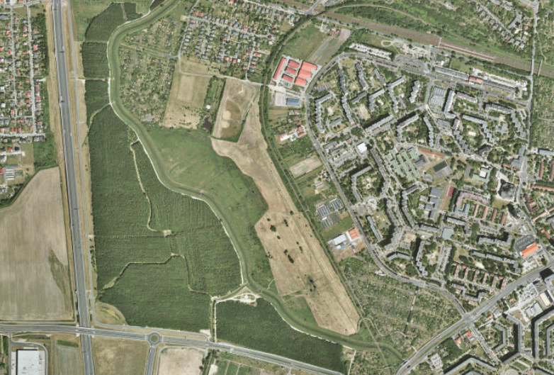
Rys. 1 Plan orientacyjny

Obowiązujący MPZP

Obszar pod planowaną inwestycję objęty jest miejscowym planem zagospodarowania przestrzennego nr 436 . Uchwałą nr XXXVI/828/12 Rady Miejskiej Wrocławia z dnia 28 grudnia 2012r. w sprawie uchwalenia planu zagospodarowania przestrzennego dla Parku Tysiąclecia oraz obszaru w rejonie ulicy Domasławskiej we Wrocławiu
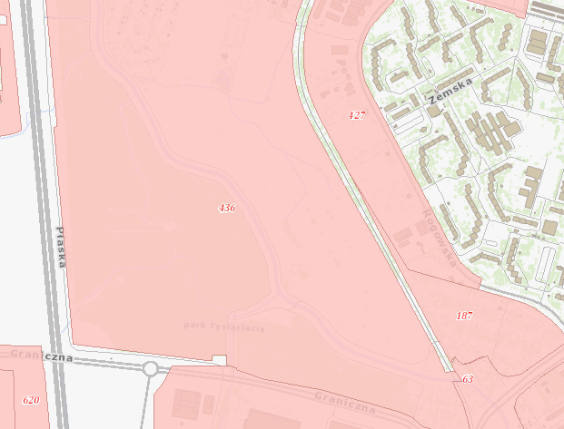
Rys. 2 Fragment z MPZP nr 436

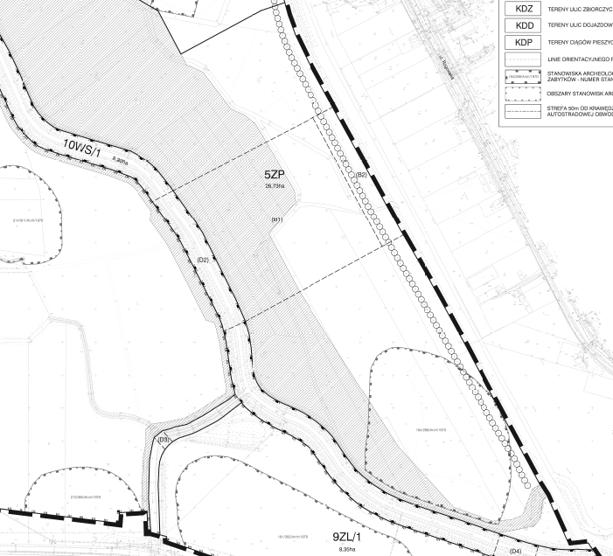
Rys. 3 Oznaczenia na MPZP

- Dla terenu oznaczonego na rysunku planu symbolem 5ZP ustala się przeznaczenie:

1) rekreacja;
2) handel detaliczny małopowierzchniowy A;
3) gastronomia;
4) usługi drobne, z zastrzeżeniem ust. 2 pkt 1;
5) obiekty imprez plenerowych;
6) obiekty wystawienniczo-targowe;
7) wieże widokowe;
8) obiekty naukowe i badawcze;
9) mariny;
10) lądowiska;
11) wody powierzchniowe;
12) pobór i uzdatnianie wody;
13) infrastruktura drogowa, z zastrzeżeniem ust. 2 pkt 2;
14) obiekty infrastruktury technicznej;
15) szalety.

- W ramach przeznaczenia:

1) usługi drobne dopuszcza się wyłącznie obiekty wynajmu i wypożyczania przedmiotów ruchomych jako wypożyczalnie sprzętu sportowego;
2) w ramach przeznaczenia obiekty parkingowe dopuszcza się wyłącznie parkingi terenowe otwarte.

- Na terenie, o którym mowa w ust. 1, obowiązują następujące ustalenia dotyczące ukształtowania zabudowy i zagospodarowania terenu:

1) handel detaliczny małopowierzchniowy A, gastronomię oraz usługi drobne dopuszcza się wyłącznie w wydzieleniu wewnętrznym (B1) z zastrzeżeniem pkt 2;
2) w korytarzu usytuowania ciągu pieszo-rowerowego nie dopuszcza się handlu detalicznego małopowierzchniowego A, gastronomii oraz usług drobnych;
3) handel detaliczny małopowierzchniowy A, gastronomię oraz usługi drobne dopuszcza się wyłącznie jako tymczasowe obiekty budowlane niepołączone trwale z gruntem:
a) o powierzchni użytkowej nie przekraczającej 300 m²,
b) o wymiarze pionowym, mierzonym od poziomu terenu do najwyższego punktu pokrycia dachu, nie większym niż 5 m;
4) w wydzieleniach wewnętrznych (B1) i (B2) obowiązuje ciąg pieszo-rowerowy;
5) dla ciągu pieszo-rowerowego, o którym mowa w pkt 4 obowiązują szczególne wymagania architektoniczne dotyczące nawierzchni oraz elementów małej architektury;
6) w korytarzu usytuowania ciągu pieszo-rowerowego obowiązuje ciąg pieszo-rowerowy o szerokości co najmniej 3,5 m;
7) obowiązuje powiązanie ciągu pieszo-rowerowego, o którym mowa w pkt 4 z ciągiem pieszo-rowerowym, o którym mowa w pkt 6, z ul. Rogowską oraz z ciągiem pieszo-rowerowym w wydzieleniu wewnętrznym (D2) na terenie 10WS/1;
8) obowiązuje powiązanie ciągu pieszo-rowerowego, o którym mowa w pkt 6 z ciągiem pieszo-rowerowym na terenie 4ZP oraz ciągami pieszo-rowerowymi w wydzieleniach wewnętrznych (D2) i (D4) na terenie 10WS/1;
9) wieże widokowe dopuszcza się wyłącznie w wydzieleniu wewnętrznym (B1), w powiązaniu z kładką w wydzieleniu wewnętrznym (D2) na terenie 10WS/1;
10) obowiązuje szpaler drzew na odcinku wskazanym na rysunku planu;
11) powierzchnia terenu biologicznie czynnego musi stanowić co najmniej 60% powierzchni działki budowlanej, przy czym co najmniej 75% powierzchni terenu biologicznie czynnego musi stanowić powierzchnia terenu z nawierzchnią ziemną urządzoną w sposób zapewniający naturalną wegetację lub wody powierzchniowe.

4. Dojazd do terenu dopuszcza się wyłącznie przez teren 3ZP-US od terenu 3KDD/2 i od odcinka ul. Sukielickiej, usytuowanego poza obszarem objętym planem oraz od ul. Rogowskiej.

Uwarunkowania w zakresie ochrony zabytków

Zakres opracowania objęty jest strefą ochrony konserwatorskiej zabytków archeologicznych. W strefie o której mowa, wymagane jest przeprowadzenie badań archeologicznych zgodnie z przepisami odrębnymi.

Uwarunkowania w zakresie ochrony środowiska

Na terenie planowanej inwestycji występuje zadrzewienie. Należy zachować istniejące drzewa i krzewy. Nie przewiduje się wycinek. Wszystkie nasadzenia w sąsiedztwie realizowanych robot należy zachować oraz przedstawić sposób ich zabezpieczenia na czas realizacji robót. Wszelkie prace w pobliżu roślin należy wykonywać ręcznie. Trawniki oraz inne tereny zielone należy po robotach odtworzyć zgodnie ze sztuką ogrodniczą.
Zgodnie z Zarządzeniem nr 5081/16 Prezydenta Wrocławia z dnia 11.08.2016 r., w sprawie ochrony drzew i rozwoju terenów zieleni Wrocławia, należy chronić i zachowywać jak największą ilość drzew oraz stosować rozwiązania przestrzenne i technologiczne zapewniające drzewom żywotność i optymalne warunki siedliskowe.

Zakres prac objętych zamówieniem:

Etap 1: opracowanie dokumentacji projektowej:
- aktualizacja mapy zasadniczej – pozyskanie mapy do celów projektowych,
- dokumentacja geotechniczna,
- projekt budowlany wielobranżowy – projekt zagospodarowania terenu,
- inwentaryzacja istniejącej zieleni wraz z projektem zabezpieczeń w zakresie kolizji z planowaną inwestycją,
- inne opracowania niezbędne do zatwierdzenia dokumentacji projektowej i realizacji robót,
- uzyskanie niezbędnych opinii, uzgodnień, zatwierdzeń i pozwoleń (w tym pozwolenia na budowę lub zaświadczenia o braku sprzeciwu do wykonywania robót budowlanych),
- projekty wykonawcze,
- specyfikacje techniczne wykonania i odbioru robót,
Inne:
- projekt zabezpieczenia i odtworzenia osnowy geodezyjnej,
- przygotowanie materiałów, złożenie wniosku oraz uzyskanie pozwolenia na budowę do WAiB lub zgłoszenie robót budowlanych,
- wizualizacje - min. 2 slajdy.

Etap 2: roboty budowlane
- prace przygotowawcze, urządzenie, utrzymanie i likwidacja zaplecza budowy,
- cięcia pielęgnacyjno-sanitarne (w razie konieczności) i zabezpieczenie istniejącej zieleni,
- wykonanie robót przygotowawczych i ziemnych (zdjęcie i hałdowanie humusu),
- wykonanie robót ziemnych,
- rozwiązanie wszelkich kolizji z istniejącą infrastrukturą – o ile wystąpią,
- wykonanie 3 placyków /tylko części betonowej/ z małą architekturą, tj. 1 placyk typ P, 1 placyk typ S, 1 placyk typ K, zgodnie z załącznikiem nr 2c,
- zakup, dostawa i ustawienie elementów małej architektury, tj. ława 4.0 szt. 10, ława 4.a szt. 3, ława 1.a szt. 6, ława 1.b szt. 2, /lub równoważne/ zgodnie z załącznikami nr 2b, nr 12,
- złożenie na terenie Parku 1000-lecia humusu pozyskanego z korytowania placyków,
- uprzątnięcie terenu po robotach, wywóz i utylizacja odpadów oraz nadmiaru ziemi (gleby/humusu),
- inwentaryzacja geodezyjna powykonawcza,
- opracowanie dokumentacji powykonawczej,
- wszelkie inne prace niezbędne do kompleksowej realizacji przedmiotu zamówienia,
- uzyskanie pozwolenia na użytkowanie lub innej równoważnej decyzji,
Inne:
- pełnienie nadzoru autorskiego, archeologicznego i saperskiego

Opis wymagań Zamawiającego w stosunku do przedmiotu zamówienia

Zakres opracowania obejmuje zaprojektowanie i wykonanie prac zgodnie z pkt. 1.3. Zakresu prac objętych zamówieniem w Parku 1000-lecia we Wrocławiu.

Wykonawca będzie musiał uzyskać wszelkie niezbędne decyzje administracyjne – w tym, stosowne pozwolenie WAiB.

Wykonawca podejmujący się realizacji przedmiotu zamówienia zobowiązany będzie do:
- wykonania badań geotechnicznych podłoża w zakresie niezbędnym do opracowania dokumentacji projektowej, zgodnie z obowiązującymi przepisami,
- opracowania dokumentacji projektowej w formie planów, rysunków, opisów umożliwiających dokładną lokalizację
i uwarunkowania ich wykonania z uwzględnieniem wymagań obowiązujących ustaw i rozporządzeń, norm oraz niniejszego PFU.

Realizacja przedmiotu zamówienia wymaga:
- opracowania dokumentacji projektowej – budowlanej i wykonawczej (wszystkich branż niezbędnych do realizacji zamówienia),
- uzyskania wszelkich wytycznych, opinii, decyzji i pozwoleń dla dokumentacji, zgodnie z obowiązującymi przepisami,
- opracowania i przedstawienia Zamawiającemu do zatwierdzenia Specyfikacji Technicznych Wykonania
i Odbioru Robót Budowlanych na wszystkie elementy realizowanych robót,
- realizacji robót w oparciu o uzyskane prawomocne pozwolenie na budowę lub zgłoszenie robót i projekty wykonawcze uzgodnione przez właściwe jednostki oraz zaakceptowane przez Zamawiającego,
- utrzymanie nawierzchni na terenach przyległych do placu budowy w należytym stanie,
- przygotowania dokumentacji powykonawczej oraz ostatecznego rozliczenia w formie i zakresie narzuconym przez Inwestora,
- sprawowania nadzoru autorskiego nad realizowanymi robotami,

Realizacja powyższego zakresu robót winna być wykonana w oparciu o obowiązujące przepisy (w tym w szczególności przepisy Prawa Budowlanego) przez Wykonawcę posiadającego stosowne doświadczenie i potencjał wykonawczy oraz przez osoby o odpowiednich kwalifikacjach zawodowych i doświadczeniu zawodowym opisanych w Specyfikacji Istotnych Warunków Zamówienia. Zamawiający ustanowi nadzór inwestorski nad wykonaniem wszystkich robót objętych zadaniem.

Wykonawca pozyska wszystkie niezbędne do prowadzenia robót budowlanych uzgodnienia i decyzje

Ogólne właściwości funkcjonalno – użytkowe.

- Wykonanie robót budowlanych i oddanie do użytku przedmiotu zamówienia musi być zrealizowane zgodnie z obowiązującymi przepisami ustawy z dnia 7 lipca 1994 r. Prawo Budowlane (Dz.U. nr 207 poz. 2016 z 2003 r.) z późniejszymi zmianami,
- Wykonanie i oddanie do użytku musi być również zgodne z wszelkimi aktami prawnymi właściwymi dla przedmiotu zamówienia, z przepisami techniczno-budowlanymi, obowiązującymi polskimi normami, wytycznymi oraz zasadami wiedzy technicznej,
- W celu oszacowania i wyceny zakresu robót dla potrzeb sporządzenia oferty należy kierować się:
- wynikami szczegółowych wizji terenowych i inwentaryzacji własnych,
- wynikami badań i pomiarów własnych,
- wynikami opracowań własnych,
- zapisami niniejszego Programu Funkcjonalno-użytkowego,
- koncepcją – załącznik nr 2a.
Wykonawca musi liczyć się z sytuacją, że rodzaje robót i ilości wyszczególnione w niniejszym programie funkcjonalno-użytkowym są orientacyjne i mogą ulec zmianie po opracowaniu dokumentacji projektowej.
Szczegółowe rozwiązania wpływające na zwiększenie zakresu robót stanowią ryzyko Wykonawcy i nie będą traktowane jako roboty dodatkowe.
W trakcie szacunkowej wyceny Wykonawca winien mieć świadomość stopnia złożoności, rozmiarów i wymogów przedmiotu zamówienia i że wartość umowy obejmuje wszelkie dodatkowe koszty, które mogą być związane z wypełnieniem przez Wykonawcę warunków i wymogów wynikających z umowy.

Szczegółowe właściwości funkcjonalno-użytkowe

Roboty przygotowawcze i rozbiórkowe

Wykonawca ma obowiązek składować humus do ponownego wykorzystania. Miejsce i sposób składowania humusu należy uzgodnić z Zamawiającym.

Placyki łączące ciąg pieszo-rowerowy z planowanym ciągiem pieszym

3 szt. placyków o nawierzchni betonowej gładkiej z obrzeżem z bednarki, wyposażonych w elementy małej architektury. Wymiar placu z nawierzchnią betonową wynosi 460 cm x 360 cm (łączna powierzchnia betonowa 3
placów wynosi 49,68 m2), zgodnie z załącznikiem nr 2c.
Wymagania:
- materiały użyte do konstrukcji nawierzchni winny odpowiadać Polskim Normom oraz posiadać wymagane atesty i dopuszczenia,
- Wykonawca dobierze konstrukcję nawierzchni, nośność i zagęszczenia na postawie przeprowadzonych badań geotechnicznych.

Preferowana przez Zamawiającego technologia wykonania ciągów i placów:

konstrukcje nawierzchni betonowej:
- warstwa ścieralna z betonu o gr. 15 cm,
- podbudowa z kruszywa niezwiązanego 0-31.5mm o gr. 20cm,
- podłoże gruntowe G1 o E₂=80 MPa (ewentualnie ulepszenie podłoża).

Zakup, dostawa i ustawienie elementów małej architektury

Wyposażenie w elementy małej architektury strefy wejściowej przy ul. Sukielickiej oraz 3 placyków łączących ciągi komunikacyjne do strefy środkowej Parku 1000-lecia we Wrocławiu, zgodnie z załącznikami nr 2b, 2c.

Złożenie na terenie Parku 1000-lecia pozyskanego humusu

Pryzmowanie na terenie Parku 1000-lecia, humusu pozyskanego z korytowania 3 placyków łączących ciągi komunikacyjne.

Warunki techniczne wykonania i odbioru prac projektowych

    - Dokumentacja projektowa winna być opracowana na podstawie:
- aktualnych map sytuacyjno-wysokościowych i ewidencyjnych do celów projektowych,
- własnych pomiarów sytuacyjno-wysokościowych oraz badań stanowiących podstawę do opracowania elementów dokumentacji.
    - Dokumentacja projektowa winna spełniać wymagania Ustawy Prawo budowlane i innych obowiązujących rozporządzeń i ustaw oraz zawierać załączniki, decyzje i opinie, które są wymagane, zgodnie z obowiązującymi przepisami.
    - Wszystkie materiały, decyzje, opinie, uzgodnienia i pozwolenia niezbędne do realizacji przedsięwzięcia pozyska własnym kosztem i staraniem Wykonawca. Zamawiający udzieli mu w tym celu stosownych upoważnień.
    - Kompletna dokumentacja projektowa musi być przekazana za pomocą protokołu zdawczo-odbiorczego
a następnie zaakceptowana przez Zamawiającego.
    - Wykonawca dostarczy Zamawiającemu opracowaną dokumentację w formie wydruku w 4 egzemplarzach ( w tym projekt budowlany) w wersji papierowej i elektronicznej (w formacie pdf + dwg w 1 egzemplarzu na nośniku optycznym (CD-R, DVD+/-R)) wraz z protokołem zdawczo - odbiorczym oraz oświadczeniem o kompletności zamówienia. Na stronach tytułowych poszczególnych pozycji opracowania należy umieścić numer egzemplarza. Każdy komplet dokumentacji należy umieścić w osobnym, sztywnym opakowaniu, które należy wyposażyć w opis zawartości umieszczony w dwóch miejscach opakowania – z boku i od góry
    - Wymogi dla wersji elektronicznej:
    - Pliki muszą być zoptymalizowane pod względem rozmiaru - max 25 MB, jakość zeskanowanych lub wygenerowanych dokumentów, rysunków technicznych powinny umożliwiać odczytanie wszystkich detali i cech a jednocześnie uwzględniać i nie przekraczać rzeczywistej rozdzielczości biurowych urządzeń do wyświetlania i powielania danych. Materiały skanowane wchodzące w skład koncepcji powinny charakteryzować się następującymi parametrami:
- rysunki techniczne i dokumenty kolorowe:
- rozdzielczość 300-600 dpi,
- maksymalna liczba kolorów : kolor 24 bitowy,
- rysunki techniczne i dokumenty czarno - białe:
- rozdzielczość 300-600 dpi,
- 8 bitowa skala szarości.
    - W ramach ustalonego w umowie wynagrodzenia, Wykonawca łącznie z przekazaną dokumentacją projektową, przekaże oświadczenia o:
- przekazaniu autorskich praw zależnych, majątkowych i udzieleniu zgody na wykonywanie praw zależnych bez dodatkowego wynagrodzenia,
- kompletności dokumentacji,
- opracowaniu dokumentacji w zakresie niezbędnym do realizacji celu, któremu ma służyć,
- zgodności dokumentacji z umową, obowiązującymi przepisami, zasadami wiedzy technicznej i normami,
- nie obciążeniu dokumentacji żadnymi roszczeniami i prawami osób trzecich.

Wymagania dotyczące wykonania robót budowlanych

Wszystkie projektowane i przebudowane/budowane elementy należy projektować i wykonywać w oparciu
o wytyczne techniczne wykonania i odbioru robót budowlanych opisane poniżej, stanowiące załączniki do niniejszego PFU.

Wytyczne techniczne wykonania i odbioru robót budowlanych stanowią załącznik do niniejszego PFU
W przypadku stwierdzenia braku specyfikacji, konieczności wykonania dodatkowych specyfikacji lub ich uszczegółowienia, Wykonawca zobowiązany będzie do ich wykonania a następnie przedłożenia kompletu Specyfikacji do akceptacji przez Inżyniera Kontraktu/Zamawiającego lub Organy przez niego wskazane.

Wykonawca wykona wszystkie czynności wynikające z dokumentów wchodzących w skład zamówienia, jak również zastosuje się do poniższych wytycznych:
- Nie wyklucza się w trakcie realizacji robót wprowadzania dodatkowych zakresów robót realizowanych wg odrębnych umów, z którymi Wykonawca będzie zobowiązany skoordynować prace i terminy.
- Nadzór inwestorski na zadaniu pełnić będzie zespół wskazany przez Zamawiającego
- Wykonawca zorganizuje i urządzi zaplecze budowy własnym staraniem i na własny koszt.
- Wykonawca zobowiązany będzie do ustawicznego utrzymania terenu budowy i zaplecza w stanie gwarantującym bezpieczeństwo osób korzystających z tych terenów
- Wykonawca oznakuje teren budowy tablicą informacyjną
- Wykonawca zobowiązany będzie po zakończeniu robót i rozliczeniu Umowy, przywrócić teren zaplecza do stanu nie gorszego niż pierwotny.
- Wykonawca zapewni obsługę geodezyjną budowy.
- Wykonawca poniesie koszty związane z wypłatą odszkodowań za wszelkie zniszczenia, które powstały w trakcie prowadzenia robót.
- Wykonawca jest posiadaczem i wytwórcą wszystkich odpadów powstałych w wyniku prowadzenia prac, w tym odpadów niebezpiecznych. Na wykonawcy ciążą wszystkie obowiązki wynikające z ustawy z 27 kwietnia 2001 r. o odpadach (Dz. U. 2001 Nr 62, poz. 628 z późn. zmianami), a w szczególności opisane w rozdziale 4. ustawy.

Czas pracy

W szczególnych przypadkach na pisemne żądanie Zmawiającego istnieje możliwość wydłużenia czasu pracy

Terminy

Strony ustalają, że przedmiot umowy zostanie zrealizowany w terminie od daty zawarcia umowy do dnia 16.12.2019, z zachowaniem następujących terminów przejściowych:
- wykonanie projektu budowlanego i uzyskanie pozwolenia na budowę lub zaświadczenia o braku sprzeciwu do wykonania robót budowlanych – do dnia 30.09.2019.
- zakończenie całości robót i zgłoszenie do odbioru – do dnia 16.12.2019, przy czym za datę zakończenia robót, uważa się potwierdzony przez Inspektora Nadzoru wpis do Dziennika Budowy zgłaszający zakończenie robót.

Koszty i terminy płatności

- Płatność za prace projektowe realizowana będzie z zachowaniem określonych w Umowie warunków
- Płatność za roboty budowlane realizowana będzie z zachowaniem określonych w Umowie warunków

Przygotowanie terenu budowy

Oznakowanie terenu budowy

Przed przystąpieniem do prac, teren robót lub jego część przewidzianą na prowadzenie prac należy zabezpieczyć.

Zieleń

Zabezpieczenia i odtworzenia nawierzchni zielonej po przeprowadzonych robotach zgodnie z dokumentacją i decyzjami administracyjnymi. Należy wykorzystać odłożony wcześniej na odkład humus.

Wymagania materiałowe

Wyroby budowlane, stosowane w trakcie wykonywania robót budowlanych mają spełniać wymagania polskich przepisów, a wykonawca będzie posiadał dokumenty potwierdzające, że zostały one wprowadzone do obrotu, zgodnie z regulacjami ustawy o wyrobach budowlanych i posiadają wymagane parametry. Za spełnienie wymagań jakościowych dotyczących materiałów ponosi odpowiedzialność Wykonawca.

Nadzór autorski

Projektant zobowiązany jest do pełnienia nadzoru autorskiego. Nadzór autorski obejmuje czynności określone wymogami prawa budowlanego.

Nadzór archeologiczny

Wykonawca zobowiązany jest do sprawowania stałego nadzoru archeologicznego i ewentualne wykonania ratowniczych, wyprzedzających badań archeologicznych metodą wykopaliskową podczas robót ziemnych.

Zakres przedmiotu zamówienia:
1. Uzyskanie w imieniu Zamawiającego wymaganego pozwolenia na prowadzenie badań archeologicznych Sprawowanie stałego nadzoru archeologicznego w trakcie prowadzonych robót ziemnych dla wszystkich branż realizowanych w ramach inwestycji robót.
2. Ewentualne wykonanie badań archeologicznych obejmujących między innymi:
a) prowadzenie wykopalisk archeologicznych;
b) wykonanie dokumentacji fotograficznej, rysunkowej i opisowej inwentarza oraz kart katalogowych zabytków, prowadzenie dziennika prac wykopaliskowych;
c) mycie, pakowanie, klejenie, metrykowanie, inwentaryzowanie, konserwację materiałów zabytkowych;
d) wykonanie kart muzealnych;
e) przekazanie zabytków do muzeum;
f) konsultacje naukowe i techniczne;
g) analityczne opracowanie wyników badań po zakończeniu wykopalisk;
h) redakcję materiałów do publikacji;
i) publikację wyników badań;
oraz wszelkie inne prace nie wymienione powyżej, jeśli są niezbędne do wykonania zamówienia zgodnie z obowiązującymi przepisami, zasadami wiedzy archeologicznej i zapisami decyzji o pozwoleniu na prowadzenie badań archeologicznych wydanym przez służby konserwatorskie.
Dodatkowo Wykonawca jest zobowiązany do dostarczenia Zamawiającemu sprawozdania z przeprowadzonych badań wraz z protokołem odbioru opracowania archeologiczno-naukowego przez Wojewódzkiego Konserwatora Zabytków.
Wykonywanie przez Wykonawcę prac archeologicznych powinny być prowadzone w sposób umożliwiający prowadzenie robót budowlanych w obszarach inwestycji nimi nie objętych. Obszary objęte badaniami powinny być zwalniane dla prowadzenia robót budowlanych możliwie szybko.

Nadzór saperski

Wykonawca zobowiązany jest do zapewnienia nadzoru saperskiego podczas prac ziemnych.

CZĘŚĆ INFORMACYJNA PFU

Dokumenty potwierdzające zgodność zamierzenia budowlanego z wymaganiami wynikającymi z odrębnych przepisów.

Wykonawca we własnym zakresie pozyska wszelkie niezbędne dokumenty potwierdzające zgodność zamierzenia budowlanego z wymaganiami wynikającymi z odrębnych przepisów.

Oświadczenie Zamawiającego, stwierdzające jego prawo do dysponowania nieruchomością na cele budowlane.

Zamawiający oświadczenie o prawie do dysponowania nieruchomością na cele budowlane przekaże na żądanie Wykonawcy po uzyskaniu stosownych uzgodnień.

Przepisy prawne i normy związane z projektowaniem i wykonaniem zamierzenia budowlanego.

[1] Ustawa z dnia 7 lipca 1994 r. Prawo budowlane. (Dz.U. z 2010r. nr 243, poz. 1623)

[2] Rozporządzenie Ministra Infrastruktury z dnia 2 września 2004 r. w sprawie szczegółowego zakresu i formy dokumentacji projektowej, specyfikacji technicznych wykonania i odbioru robót budowlanych oraz programu funkcjonalno-użytkowego (Dz.U. z 2004r. nr 202, poz. 2072 z późn. zm.)
[3] Ustawa z dnia 27 kwietnia 2001 r. Prawo ochrony środowiska (Dz.U. z 2001r. nr 62, poz. 627 z późn. zmianami).
[4] Ustawa z dnia 27 kwietnia 2001 r. o odpadach (Dz. U. 2001 nr 62, poz. 628 z późn. zm.)

[5] Rozporządzenie Ministra Infrastruktury z dnia 3 lipca 2003 r. w sprawie szczegółowego zakresu i formy projektu budowlanego (Dz.U. z 2003r. nr 120, poz. 1133 z późn. zm.)

[6] Rozporządzenie Ministra Gospodarki Przestrzennej i Budownictwa z dnia 21 lutego 1995 r. w sprawie rodzajów i zakresu opracowań geodezyjno-kartograficznych oraz czynności geodezyjnych obowiązujących w budownictwie (Dz.U. z 1995r. nr 25, poz. 133).

[7] Rozporządzenie Ministra Infrastruktury z dnia 23 czerwca 2003r. w sprawie informacji dotyczącej bezpieczeństwa i ochrony zdrowia oraz planu bezpieczeństwa i ochrony zdrowia (Dz.U. 2003r. nr 120, poz. 1126)

[8] Rozporządzenie Ministra Infrastruktury z dnia 23 czerwca 2003r. w sprawie wzorów: wniosku o pozwolenie na budowę, oświadczenia o posiadanym prawie do dysponowania nieruchomością na cele budowlane i decyzji o pozwoleniu na budowę (Dz. U. z 2003r. nr 120, poz. 1127 z późn. zm.).

[9] Ustawa z dnia 29 stycznia 2004r. Prawo zamówień publicznych (Dz.U. z 2004r. nr 19, poz. 177 z późn. zm.)

[10] Rozporządzenie Ministra Infrastruktury z dnia 18 maja 2004r. w sprawie określenia metod i podstaw sporządzania kosztorysu inwestorskiego, obliczenia planowanych kosztów prac projektowych oraz planowanych kosztów robót budowlanych określonych w programie funkcjonalno-użytkowym (Dz.U. z 2004r. nr 130, poz. 1389)

Uwaga:
Wykonawca na bieżąco winien uwzględniać zmiany w/w rozporządzeń, ustaw, przepisów itp. oraz uwzględniać je w opracowaniu dokumentacji projektowej oraz podczas prowadzenia robót.

Inne informacje i dokumenty niezbędne do zaprojektowania robót budowlanych

Wykonawca we własnym zakresie i na własny koszt uzyska wszystkie niezbędne do wykonania dokumenty dla potrzeb przedmiotowej inwestycji:

POROZUMIENIA, ZGODY LUB POZWOLENIA ORAZ WARUNKI TECHNICZNE I REALIZACYJNE ZWIĄZANE Z PRZYŁĄCZENIEM OBIEKTU DO ISTNIEJĄCYCH SIECI WODOCIĄGOWYCH, KANALIZACYJNYCH, CIEPLNYCH, GAZOWYCH, ENERGETYCZNYCH I TELETECHNICZNYCH ORAZ DRÓG SAMOCHODOWYCH, KOLEJOWYCH LUB WODNYCH,

ZAŁĄCZNIKI

LP. | NR ZAŁĄCZNIKA | NAZWA ZAŁĄCZNIKA
1 | ZAŁĄCZNIK NR 1 | Podkład mapowy
2 | ZAŁĄCZNIK NR 2a | Koncepcja zagospodarowania terenu Parku 1000-lecia
3 | ZAŁĄCZNIK NR 2b | Koncepcja zagospodarowania terenu Parku 1000-lecia – strefa wejściowa
4 | ZAŁĄCZNIK NR 2c | Koncepcja zagospodarowania terenu Parku 1000-lecia – placyki K_S_P
5 | ZAŁĄCZNIK NR 3a | Obowiązujący MPZP – załącznik tekstowy
6 | ZAŁĄCZNIK NR 4 | Zarządzenie nr 5081/2016 Prezydenta Wrocławia z dnia 11 sierpnia 2016 r.
7 | ZAŁĄCZNIK NR 5a | Katalog Dobrych Praktyk – Zasady Zrównoważonego Gospodarowania Wodami Opadowymi
8 | ZAŁĄCZNIK NR 5b | Zarządzenie nr 6541/17 Prezydenta Wrocławia z dnia 17 marca 2017 r. w sprawie gospodarowania wodami opadowymi we Wrocławiu
9 | ZAŁĄCZNIK NR 5c | Linki do stron WWW z zakresu gospodarowania wodami opadowymi
10 | ZAŁĄCZNIK NR 6 | Wrocławskie Standardy Kształtowania Przestrzeni Miejskich przyjaznych pieszym
11 | ZAŁĄCZNIK NR 7 | Załącznik nr 2 do Zarządzenia Nr 5493/05 Prezydenta Wrocławia z dnia 9 czerwca 2005 r. - Standardy Projektowe I Wykonawcze Dla Systemu Rowerowego Miasta Wrocławia
12 | ZAŁĄCZNIK NR 8 | Zarządzenie nr 533/11 Prezydenta Wrocławia z dnia 21 lutego 2011 r. w sprawie organizacji ruchu we Wrocławiu dla pojazdów ciężarowych o dmc powyżej 18 t.
13 | ZAŁĄCZNIK NR 9 | Wytyczne eksploatacyjne ZDiUM dla dróg publicznych i towarzyszącej infrastruktury
14 | ZAŁĄCZNIK NR 10 | ST ZDiUM dla oznakowania
15 | ZAŁĄCZNIK NR 11 | Zarządzenie nr 9657/10 Prezydenta Wrocławia z dnia 14 czerwca 2010 r. w sprawie zasad udostępniania przez ZDIUM terenów będących w jego zarządzie
16 | ZAŁĄCZNIK NR 12 | Wykaz malej architektury
Tabela nr 2. Spis załączników

